1. 实现自己的service来扩展模块

需要实现ExtendsMouleService接口（必须）

如下图

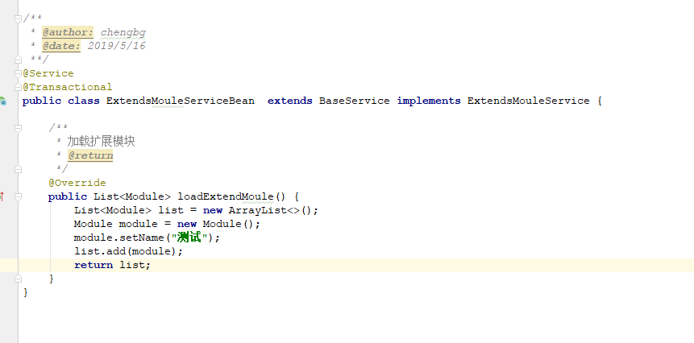

2.通过实现loadExtendMoule方法来加载扩展模块，这里需要根据自己的需求自己实现，如下图

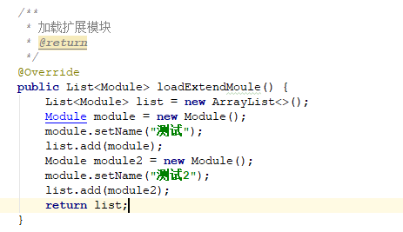

3.在module.json里面配置需要扩展的模块，如下图

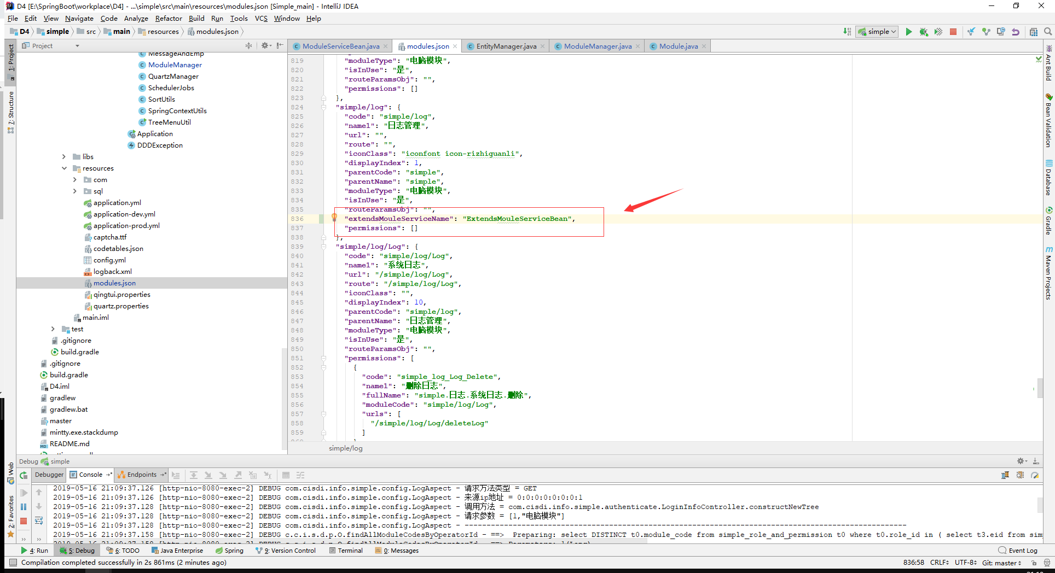

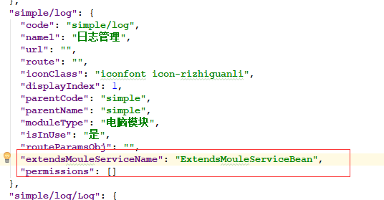

如这里在日志管理模块下扩展一个自定义的模块，需要添加**extendsMouleServiceName属性** 这里的值就是你自己实现的service

效果如下

